***НАШ ПИТЕР!***

***Путевые заметки учащейся 11 класса МАОУ «Гимназия №1» г. Перми Шицеловой Дарьи***

*31.10.2017*

*04:49*

*10 вагон*

*28 часов в поезде****,*** *и мы в северной столице* ***–*** *городе Санкт-Петербург* ***–*** *самом архитектурном городе России!*

Красота вокруг или в глазах созерцающего величие Санкт-Петербурга – города, способного поразить и удивить даже самого упрямого скептика. Три дня – такой маленький промежуток времени, и успеть увидеть хотя бы краем глаза все красоты Питера и его окрестностей невозможно.

Однако целью и особенностью нашей программы было знакомство с некоторыми значительными объектами, ставшими частью истории города: Екатерининским дворцом, Царскосельским лицеем, музеем блокады Ленинграда. Мы познакомились с современным Питером, с удовольствием прогулялись по шумному и светящемуся Невскому проспекту где каждое здание – памятник архитектуры; посетили СпбГУ, Медицинский университет **–** вузы, по которым, быть может, совсем скоро будут блуждать выпускники нашей Гимназии. А еще ощутили все многообразие природы, ландшафта, красоты нашей страны на выставке «Гранд макет России».

Как бы банально ни звучало, но в любой ситуации, в любом месте, красивом или не очень, атмосферу, воспоминания и настроение создают люди. «Живем, живем.. За одним лоскутком другой, потом еще. Жизнь проходит, создавая воспоминания, которые после так греют душу», - эти слова я записала, лежа на верхней полке плацкарта, подслушивая, что же там говорит Людмила Яковлевна. А ведь и правда. Уверена, каждое путешествие, даже такое небольшое, оставляет след в душе и вызывает улыбку спустя и большие промежутки времени, и не очень. Для кого-то текущий год – последний год школьной жизни, а посему поездка в Питер стала таким особенно замечательным событием.

*03.11.2017*

*17:09*

*7 вагон*

*Почти дома..*

*«Санкт-Петербург – очень красивый город! Многие из нас посетили его впервые и получили* огромное *эстетическое удовольствие. Больше всего нам запомнился Екатерининский дворец своим величием и пышностью. Несмотря на обилие и разнообразие экскурсий,* удивительно приятное*послевкусие оставила атмосфера и люди. Мы остались в восторге от Петербурга!»*

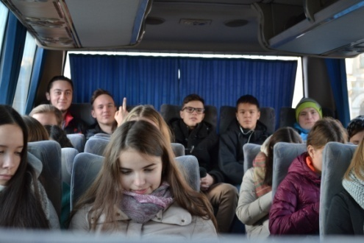

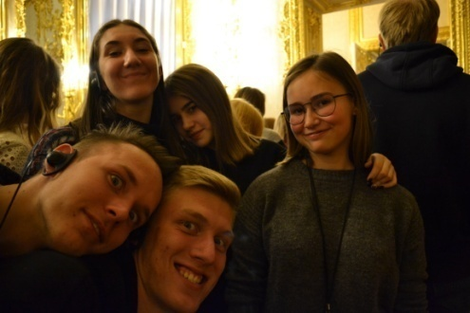

*«Весело, позитивно, активно, вкусно, чуть-чуть прохладно и удобно спать! Больше всего понравилась экскурсия в Екатерининский дворец!»*

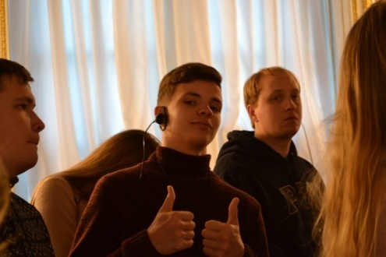



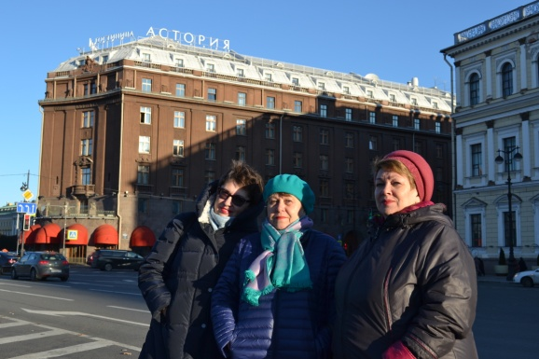

*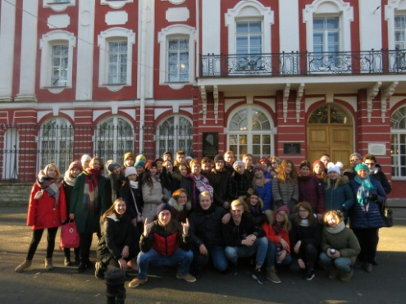«1 купе и Соня Бобкова очень впечатлены поездкой. Нам понравилось гулять по прекрасному Петербургу. Каждое здание словно произведение искусства. Еще нам понравилось, что нас отпустили погулять классом. Мы сблизились. Замечательно провели время!»*